为什么要使用spring cloud config
- 集中管理配置。一个使用微服务架构的应用系统可能会包含成百上千个微服务，因此集中管理配置是非常有必要的
- 不同环境，不同配置。例如，数据源配置在不同的环境（开发、测试、预发布、生产等）中是不同的；
- 运行期间可动态调整。例如，我们可根据各个微服务的负载情况，动态调整数据源连接池大小或熔断阈值，并且在调整配置时不停止微服务
- 配置修改后可自动更新。如配置内容发生变化，微服务能够自动更新配置。

配置
需要一个git仓库，一个config server，一个config client。
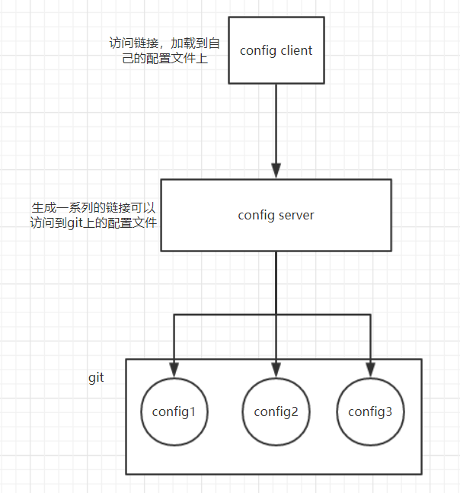

创建git仓库并创建配置文件。
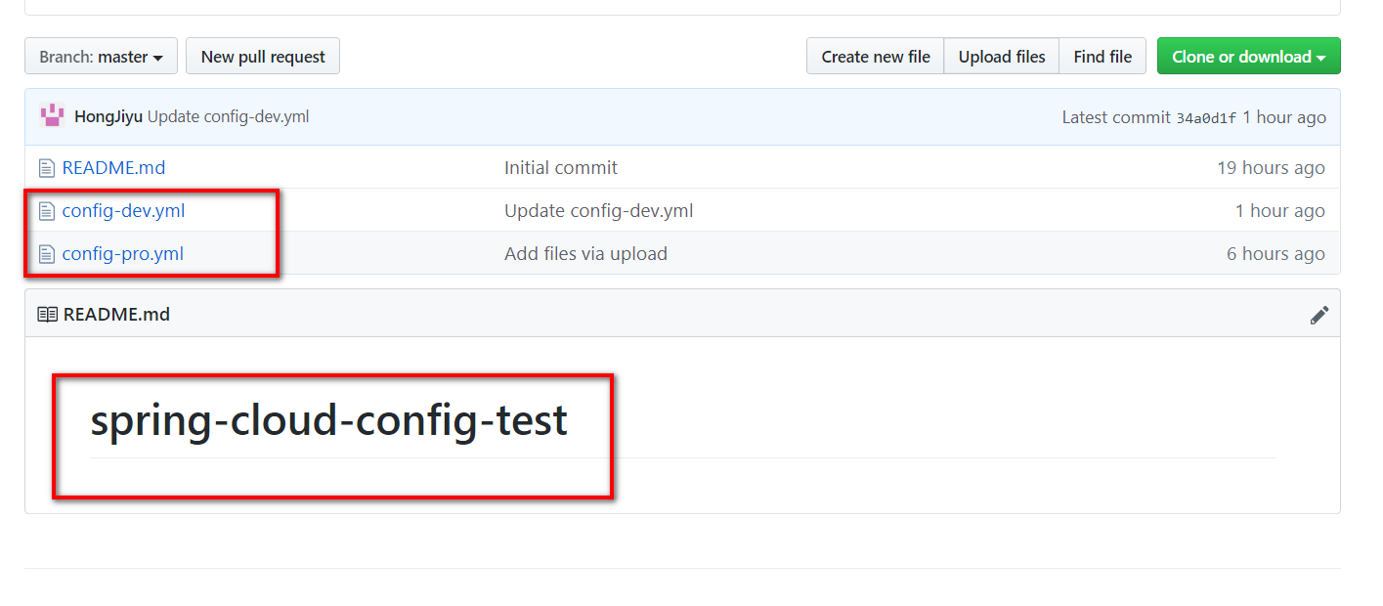
创建spring-cloud-config-test仓库，并放了两个配置文件config-dev.yml、config-pro.yml 。
注意命名是有要求的。以-分割。{application}-{profile}.yml
记住三个关键字：
{application} 就是应用名称，对应到配置文件上来，就是配置文件的名称部分，例如我上面创建的配置文件。
{profile} 就是配置文件的版本，我们的项目有开发版本、测试环境版本、生产环境版本。
{label} 表示 git 分支，默认是 master 分支，如果项目是以分支做区分也是可以的，那就可以通过不同的 label 来控制访问不同的配置文件了。
而这里对应配置文件的名字就是：{application}-{profile}.yml ，也就是两个配置文件的命名的含义是：config文件，版本分别是dev和pro。而且从图片可以看到分支是master。也就是{label}是master。
暂时记住这三个关键字，后面配置会用到。

Config-dev.yml
data:
env: dev-test
user:
username: user-dev
password: 123

Config-pro.yml
data:
env: pro-test
user:
username: user-pro
password: 123

创建config server

添加依赖
<dependency>
<groupId>org.springframework.cloud</groupId>
<artifactId>spring-cloud-config-server</artifactId>
</dependency>

写配置文件
server:
port: 11000
spring:
application:
name: ms-cfg-server
cloud:
config:
server:
git:
uri: http://git.jiagouedu.com/xx/cloud-config.git #远程git的地址
username: xxx #用户名
password: 123456 #密码

这里面项目端口自定义，应用命名自定义，git的仓库的地址：要写自己仓库的地址，以及github的账号和密码。

注解
主启动类上加@EnableConfigServer

访问
因为在git仓库的文件命名规范了。这里就直接通过链接就能访问了。

Spring Cloud Config 有它的一套访问规则，我们通过这套规则在浏览器上直接访问就可以。
访问同一个配置文件可以有以下的访问方式：
Localhost:9100/{application}/{profile}[/{label}]
Localhost:9100/{application}-{profile}.yml
Localhost:9100/{label}/{application}-{profile}.yml
Localhost:9100/{application}-{profile}.properties
Localhost:9100/{label}/{application}-{profile}.properties

{application} 就是应用名称，对应到配置文件上来，就是配置文件的名称部分，例如我上面创建的配置文件。
{profile} 就是配置文件的版本，我们的项目有开发版本、测试环境版本、生产环境版本，对应到配置文件上来就是以 application-{profile}.yml 加以区分，例如application-dev.yml、application-sit.yml、application-prod.yml。
{label} 表示 git 分支，默认是 master 分支，如果项目是以分支做区分也是可以的，那就可以通过不同的 label 来控制访问不同的配置文件了。

创建config client

添加依赖
<dependency>
<groupId>org.springframework.cloud</groupId>
<artifactId>spring-cloud-starter-config</artifactId>
</dependency>

配置文件
注意这个配置文件的命名不是application.yml，而是bootstrap.yml。命名不能写错不然会加载不到配置文件。
server:
port: 12000 #config client的端口
spring:
application:
name: config # 对应config server所获取的配置文件的{application}
cloud:
config:
uri: http://localhost:11000/ #config server的访问呢路径
profile: dev # profile对应config server所获取的配置文件中的{profile}
label: master # 指定Git仓库的分支，对应config server所获取的配置文件的{label}
Spring boot默认加载顺序为:
加载bootstrap.*里面的配置 --> 链接config server,加载git配置 --> 加载application.*里面的配置。

写代码
@Controller
public class PropertiesController {

@Value("${data.env}")
String env;
@Value("${data.user.username}")
String username;
@Value("${data.user.password}")
String password;

@RequestMapping("getValue")
@ResponseBody
public String getValue()
{
return env+"==="+username+"==="+password;
}
}

测试
我在测试的时候：启动没报错，但是项目启动后又自动关闭了。
加入依赖：
<dependency>
<groupId>org.springframework.boot</groupId>
<artifactId>spring-boot-starter-web</artifactId>
</dependency>

http://localhost:12000/getValue 即可获取到数据。

优化
当项目运行状态下，修改了git上的配置文件后，其实项目的配置是不是自动更改的。除非重启。

解决
- 在config client加入依赖
<dependency>
<groupId>org.springframework.boot</groupId>
<artifactId>spring-boot-starter-actuator</artifactId>
</dependency>

- 开启refresh的监控端点
management:
endpoints:
web:
exposure:
include: "*" 开启所有的端点

- 修改代码，加入注解
@Controller
@RefreshScope
public class PropertiesController {

@Value("${data.env}")
String env;
@Value("${data.user.username}")
String username;
@Value("${data.user.password}")
String password;

@RequestMapping("getValue")
@ResponseBody
public String getValue()
{
return env+"==="+username+"==="+password;
}
}

- 测试
这时候，启动config server和config client项目，然后手动修改git上的参数，然后再调用config client配置的actuator的refresh端点的接口。
http://localhost:12000/actuator/refresh //注意，用post请求，用get请求报错
再重新获取数据：http://localhost:12000/getValue 即可获取到更新后的数据。

缺点
当config client有几十个，那么不就需要手动调用几十个config client对应的refresh接口，这样是很麻烦的，所以进一步优化。

再优化
使用消息总线：spring cloud bus，通过mq来通知所有的config client，然后每个config client都调用自己的/actuator/refresh 接口来实现的。这种实现思路也可以自行设计。说出思路其实是知道如何配置。1.每个config client都要添加bus amqp的依赖和actuator的依赖；并且使用@value的配置都需要被@RefreshScope；需要打开/refresh的端口。2.config server需要添加bus amqp和actuator的依赖，并打开/refresh的端口。
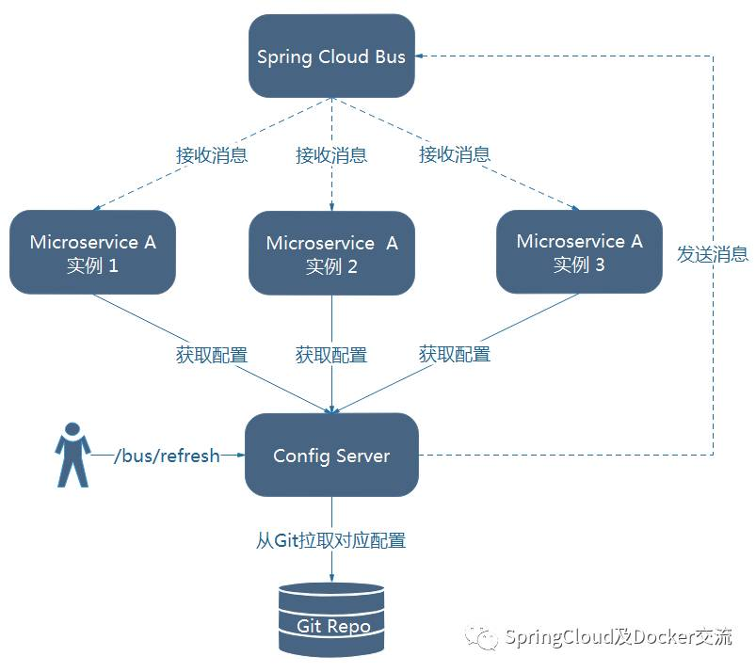

加依赖
分别在config server、config client中都加入：
<dependency>
<groupId>org.springframework.cloud</groupId>
<artifactId>spring-cloud-starter-bus-amqp</artifactId>
</dependency>

<dependency>
<groupId>org.springframework.boot</groupId>
<artifactId>spring-boot-starter-actuator</artifactId>
</dependency>

写配置
config server和每个config client都需要添加mq的配置，打开actuator的端口。
rabbitmq:
host: localhost #ip
port: 15672 #端口
virtual-host: / #默认用/
username: guest #默认是guest
password: guest #默认是guest
connection-timeout: 10000
template:
mandatory: true
management:
endpoints:
web:
exposure:
include: "*"

自行安装rabbit mq

每个config client使用@value的注解来获取远程配置的类都需要添加@RefreshScope注解

测试
修改git仓库的值，然后使用config server或者是config client的接口
http://localhost:11000/actuator/bus-refresh 使用post请求

加密解密
使用git仓库时，有些关键的密码，肯定是需要进行加密的，加密后再由config server解密读取，并以链接发布，config client请求并读取。
这里就涉及到加密和解密。
Config server提供了接口来进行加密解密：
http://localhost:11000/decrypt config client解密的接口
http://localhost:11000/encrypt config server加密的接口

配置
在config server的bootstrap.yml添加密钥。注意必须是bootstrap.yml不能是application.*，不然会报错误。
encrypt:
key: configserver

加密
将打算加密的数据放到接口去加密（加密接口会根据配置的密钥进行加密，解密也是通过这个密钥），然后再把加密后的数据放到git上。
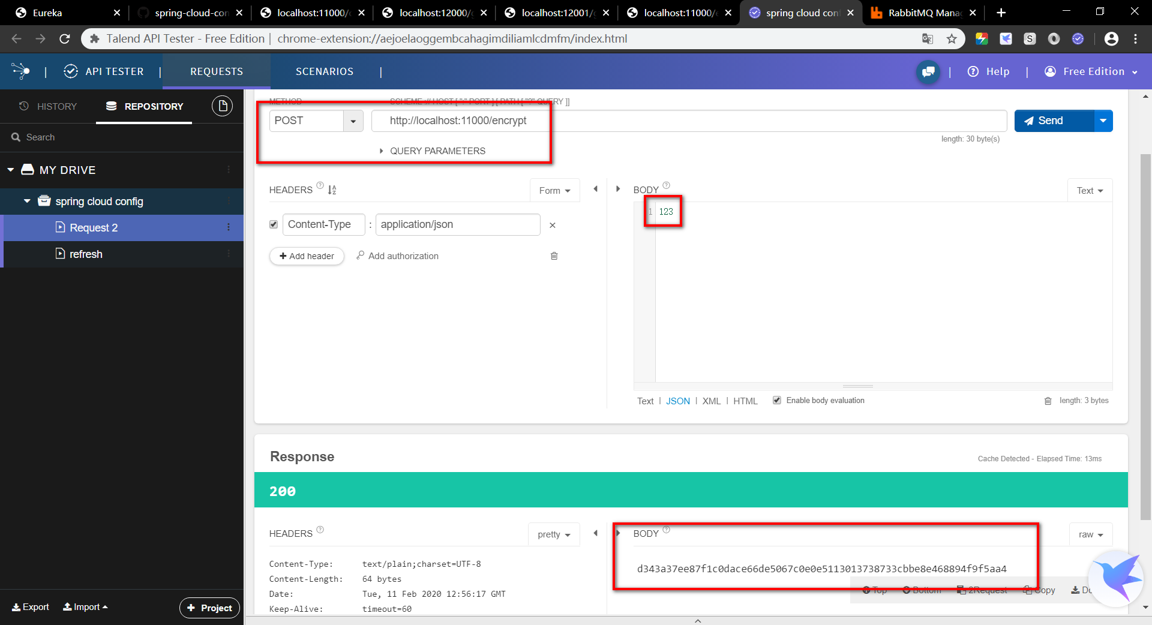

以上就进行加密了，config client在获取数据的时候会自动进行解密。会有很多问题，比如需要替换掉两个jar文件
https://blog.csdn.net/hdn_kb/article/details/94441539

Config server链接加密
正常请求下config server 需要加入security来进行登陆认证，因为它发布的链接都值都是解密后的，也就是通过git加密，在config server就解密了。然后可以通过链接访问到的都是加密的。所以应该配置为登录认证。

添加依赖
<!--加入安全配置依赖的Jar包-->
<dependency>
<groupId>org.springframework.boot</groupId>
<artifactId>spring-boot-starter-security</artifactId>
</dependency>

开启认证
spring.security.basic.enable=true
spring.security.user.name=root
spring.security.user.password=123456

Config client授权
spring:
application:
name: config
cloud:
config:
uri: http://localhost:9100
profile: dev
label: master
username: root
password: 123456
因为config server添加了登录认证，所以config client去请求的时候需要添加上密码。至此，config server发布的链接在访问的时候需要进行认证。能够在git上加密，获取到的数据也能解密

